Игра – эксперимент «Изготовление цветных льдинок»
Цель: Формирование представлений детей о свойствах воды в жидком и твердом состоянии.

Задачи:
• развивать умение наблюдать за объектом некоторое время;
• совершенствовать мыслительные процессы;
• формирование представлений о томкак краска растворяется в воде;
• закрепить представления детей о разнообразии цветов (желтый, красный, синий, зеленый);
• развитие мелкой моторики;
• развивать интерес к экспериментальной деятельности.

Оборудование: стаканчики, краска, палочки или ложки для размещения, формочки, веревочки.
Ход эксперимента
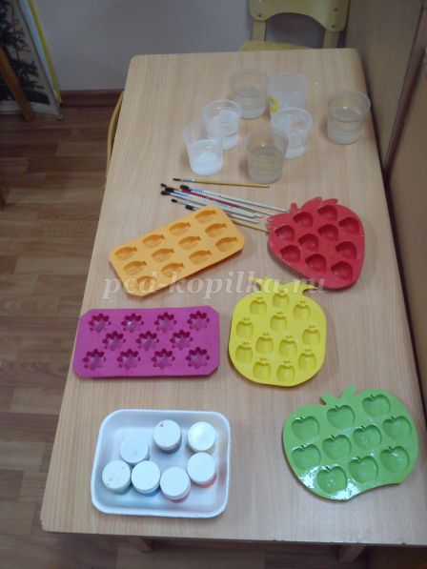
Подготовительная часть: Детям предлагается понаблюдать за погодой: на улице холодно, за окном зима, кругом все белым бело – лежит снег не только на дорожках, но и на деревьях, на крышах висят сосульки. Детям предлагается провести эксперимент и самим сделать сосульки, но не простые, а разноцветные.
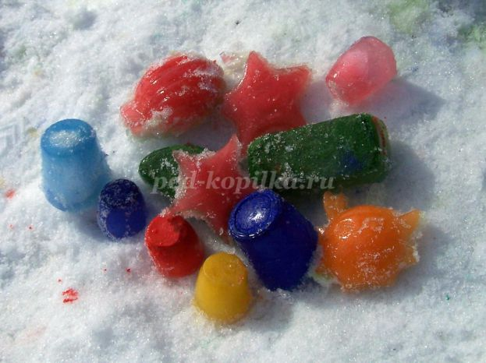
1 этап: Дети сами выбирают цвета, которыми хотят раскрасить воду. С помощью воспитателя добавляют необходимое количество краски в стаканчик с водой, размешивают при помощи палочки или ложечки жидкость до получения яркого окраса однородного цвета.
2 этап: Воспитатель вместе с детьми выходит на улицу на участок. Цветной водой заполняются заранее приготовленные формочки. В воду до середины погружаются небольшие веревочки, оставшаяся часть которых необходима для создания крепления цветной сосульки на ветку дерева.
3 этап: Формочки с цветной водой аккуратно составляются, они остаются на улице для полного замерзания воды.
4 этап: Когда вода превратиться в лед, дети с помощью воспитателя осторожно вынимают замерзшие льдинки из формочек, после на участке развешиваются на ветки деревьев полученные ледяные игрушки.
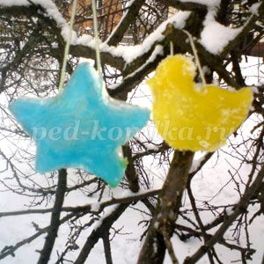
Полученные льдинки также можно использовать и в других целях: выложить на снегу картину, построить домик, кораблик, крепость и т.д.
Вывод: Вода растворяет краску, приобретая ее цвет. Вода замерзает при низкой температуре даже с растворенной в ней краской.

